nota stampa

INAUGURATA OGGI ALLA FIERA DI RIMINI LA 35ESIMA ENADA

- All’inaugurazione il presidente di Euromat Jason Frost, il presidente di Sapar Domenico Distante e l’amministratore delegato di Italian Exhibition Group Corrado Peraboni

- Fino a giovedì 16 marzo alla Fiera di Rimini il principale marketplace di riferimento per l’industry del gioco

Rimini, 14 marzo 2023 – Inaugurata questa mattina, alla Fiera di Rimini, la 35ª Enada Primavera. Un appuntamento imprescindibile per il mondo del gioco, vero e proprio marketplace di riferimento per l’intera industry del gaming e dell’amusement per il Sud Europa.

La cerimonia inaugurale ha visto gli interventi dell’amministratore delegato di Italian Exhibition Group Corrado Peraboni, del presidente di Sapar Domenico Distante e del presidente di Euromat Jason Frost.

Nel suo saluto, Corrado Peraboni ha ricordato come “in Italia e in Europa, chiunque operi nel mondo del gioco conosce Enada. La partnership con Sapar ha generato un connubio in grado di organizzare una piattaforma di business nella quale far incontrare domanda e offerta, sempre al passo coi tempi e capace di dare risposte attuali a tutti gli operatori del settore”.

Un settore per il quale hanno parlato Il presidente di Sapar e quello di Euromat. “Mi auguro – ha esordito Domenico Distante – che si faccia presto un riordino nazionale del settore, non si può continuare a legiferare Comune per Comune, Regione per Regione. Serve coerenza per dare prospettiva ad aziende e lavoratori. Bisogna normare e fare corsi di formazione, per poter crescere”.

“Concordo sull’importanza delle regole perché anche le più piccole possono generare effetti devastanti sul mercato – ha confermato Jason Frost - Il nostro settore in Europa è molto delicato. Spesso le normative sono troppo variabili e questo rende complesso l’adeguamento e l’adattamento delle aziende alle norme”.

A seguire si è tenuto l’appuntamento con il convegno organizzato da Sapar sul tema ‘Il ruolo strategico della distribuzione territoriale e della filiera nel sistema concessorio italiano. Emergenza Marche e non solo’, con gli interventi del presidente Domenico Distante, di Emmanuele Cangianelli, presidente EGP-FIPE, Geronimo Cardia, presidente ACADI, Gennaro Parlati, presidente Sistema Gioco Italia e Massimiliano Pucci, presidente Astro. A moderare è stato Fabio Felici, direttore di AGIMEG.

Nel pomeriggio, il convegno di Gioco News, ‘La nuova forma del gioco: tra nuovi contenuti, strumenti e pagamenti, si delinea un nuovo settore’.

Ad affiancare Enada, anche in questa edizione, è il settore dell’intrattenimento senza vincite, con la 5ª edizione di Rimini Amusement Show, dove si parla di esports, con un allargamento ad altri trend, come la gamification, il Metaverso, la blockchain, le criptovalute e gli Nft. RAS, infatti, fa da cornice ad EspoGame, la nuova sezione dedicata agli esports, ma anche al gaming e al web 3.0, che raccoglie il testimone dagli Esports Business Days dell’anno scorso. Di grande prestigio i marchi e i relatori che interverranno nel corso delle due giornate, 15 e 16 marzo.

ABOUT ENADA 2023
Data: 14-16 marzo 2023; organizzazione: Italian Exhibition Group SpA; edizione: 35ª; periodicità: annuale; info: https://www.enada.it/

ABOUT RAS 2023
Data: 14 marzo – 16 marzo 2023; Organizzazione: Italian Exhibition Group SpA, Consorzio FEE, Sapar; edizione: 4ª; periodicità: annuale; info: https://www.riminiamusement.it/

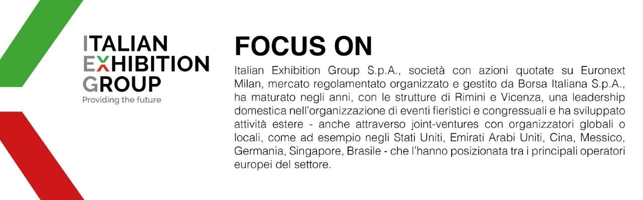

PRESS CONTACT ITALIAN EXHIBITION GROUP
Head of media relation & corporate communication: Elisabetta Vitali; press office manager: Marco Forcellini;
international press office coordinator: Silvia Giorgi; media@iegexpo.it

Il presente comunicato stampa contiene elementi previsionali e stime che riflettono le attuali opinioni del management (“forward-looking statements”) specie per quanto riguarda performance gestionali future, realizzazione di investimenti, andamento dei flussi di cassa ed evoluzione della struttura finanziaria. I forward-looking statements hanno per loro natura una componente di rischio ed incertezza perché dipendono dal verificarsi di eventi futuri. I risultati effettivi potranno differire anche in misura significativa rispetto a quelli annunciati, in relazione a una pluralità di fattori tra cui, a solo titolo esemplificativo: andamento del mercato della ristorazione fuori casa e dei flussi turistici in Italia, andamento del mercato orafo - gioielliero, andamento del mercato della green economy; evoluzione del prezzo delle materie prime; condizioni macroeconomiche generali; fattori geopolitici ed evoluzioni del quadro normativo. Le informazioni contenute nel presente comunicato, inoltre, non pretendono di essere complete, né sono state verificate da terze parti indipendenti. Le proiezioni, le stime e gli obiettivi qui presentati si basano sulle informazioni a disposizione della Società alla data del presente comunicato.

